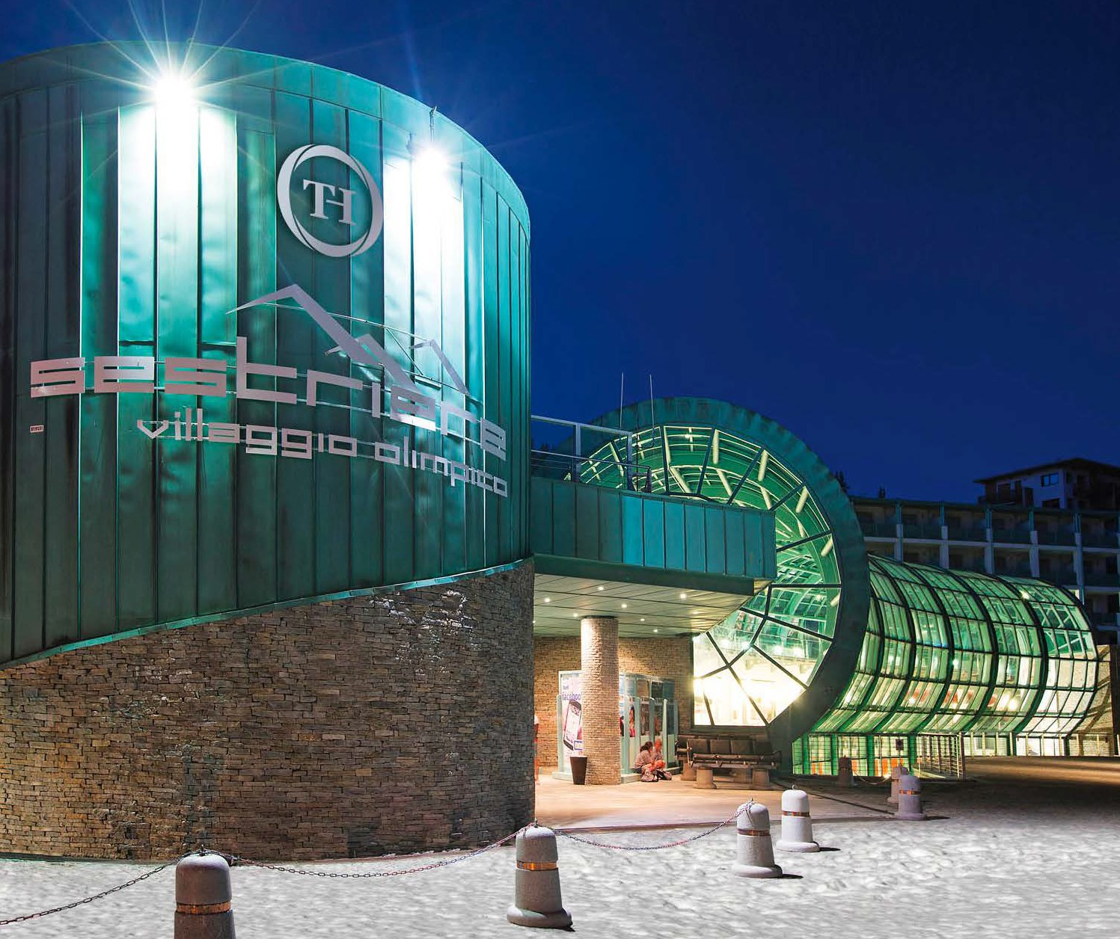
SEGUICI

TH SESTRIERE VILLAGGIO OLIMPICO HOTEL
PIEMONTE (TO)

GIUGNO - SETTEMBRE 2024
a partire da
€ 497 p.p
Formula Appartamento solo Pernotto
TH SESTRIERE SI TROVA NEL CUORE DI UNA DELLE AREE MONTANE PI U’GRANDI D’EUROPA, IN UN PANORAMA DI SUGGESTIVA BELLEZZA. AL CENTRO DI UN TERRITORIO CHE OFFRE IMPIANTI PER OGNI ATTIVITA’ SPORTIVA, NATO PER ACCOGLIERE GLI ATLETI DEI GIOCHI OLIMPICI INVERNALI DEL 2006. OGGI E’ DIVENTATO META ESCLUSIVA PER VACANZE ALL’INSEGNA DI SPORT, NATURA, BENESSERE E RELAX. STRUTTURA MODERNA, DOTATA DI OGNI COMFORT, DISPONE DI MINI APPARTAMENTI ARREDATI CHE SI AFFACCIANO SU UNO SPLENDIDO SCENARIO ALPINO. SI TROVA A SOLI 50 METRI DAGLI IMPIANTI DI RISALITA.

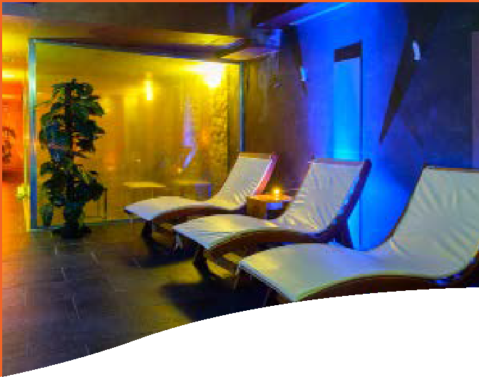

DATA | Tariffe settimanali per persona – bilocale Classic - Trattamento di Solo Pernottamento
 | LISTINO BILOCALE CLASSIC | QUOTA 3ATOURS
23/06-30/06 | 540 | 497
30/06-07/07 | 540 | 497
07/07-14/07 | 540 | 497
14/07-21/07 | 540 | 497
21/07-28/07 | 540 | 497
28/07-04/08 | 694 | 638
04/08-11/08 | 730 | 672
11/08-18/08 | 730 | 672
18/08-25/08 | 613 | 564
25/08-01/09 | 540 | 497

Quote per appartamento tipo Bilocale Classic In formula solo pernottamento, comprendono: consumi di luce ed acqua, biancheria da letto e da bagno (non sono previsti cambi biancheria durante il soggiorno) e pulizia finale)

Nota bene : Le tariffe sono dinamiche e le quote indicate in tabella sono da considerarsi “a partire da”, può accadere che in fase di preventivo vengano aggiornate con i prezzi reali del momento

Inizio soggiorno ore 17.00 del giorno di arrivo sino alle 10.00 del giorno di partenza. Deposito cauzionale obbligatorio da pagare in loco al Check-in, verrà restituito al check-out (danni esclusi).

Possibilità di sistemazione in appartamento Bilocale Superior con suppl. da+22% .

SUPPLEMENTI OBBLIGATORI: Tassa di soggiorno laddove applicata dal Comune. La stessa, se prevista, dovrà essere pagata in loco.

QUOTA GESTIONE PRATICA (INCLUSIVA DI ASSICURAZIONE MEDICO BAGAGLIO, ASSISTENZA H24 E RIMBORSO PENALI PER ANNULLAMENTO PRATICA € 55,00 PER PERSONA A PARTIRE DA 3 ANNI.
PER INFORMAZIONI E PRENOTAZIONI TEL. 06 98378037 BOOKING@3ATOURS.COM

